DECRETO Nº 471/2024 – DE 14 DE OUTUBRO DE 2024

FICA DECRETADO QUE NÃO HAVERÁ EXPEDIENTE NA ADMINISTRAÇÃO PÚBLICA MUNICIPAL E DÁ OUTRAS PROVIDÊNCIAS.

O Prefeito Municipal de Quilombo, Estado de Santa Catarina, usando de competência privativa que lhe confere o Item IX, do Art. 65 da Lei Orgânica Municipal;
CONSIDERANDO a Lei Complementar nº 32/2001 - Estatuto dos Servidores Públicos Municipais, que menciona o Dia do Servidor Público a ser comemorado em 28 de outubro; e

DECRETA:
Art.1º Não haverá expediente nas repartições públicas pertencentes à Administração Pública Municipal no dia 28 de outubro de 2024, segunda-feira, em decorrência do Dia do Servidor Público.
Art.2º Os atendimentos na área da saúde serão realizados excepcionalmente pelo Hospital São Bernardo de Quilombo.
Art.3º Os Conselheiros Tutelares cumprirão com o exercício das funções de acordo com o determinado em escala de trabalho.
Art.4º Este Decreto entra em vigor nesta data.

Gabinete do Executivo Municipal, em 14 de outubro de 2024.

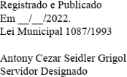

SILVANO DE PARIZ
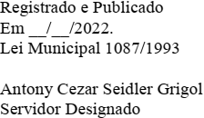
Prefeito Municipal

